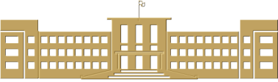
Assemblée
de la République de Macédoine

ANNONCE

pour la visite de la délégation
de l’Assemblée de l’Union de l’Europe occidentale,
Assemblée européenne de sécurité et de défense,
conduite par le Président M. Jean-Pierre MASSERET
8-9 juillet 2008
Skopje

Mercredi, le 9 juillet 2008

09h30 - 10h30 Entretien avec M. Trajko Veljanoski, président de l'Assemblée nationale de la République de Macédoine, et les coordinateurs des groupes parlementaires à l'Assemblée de la République de Macédoine.

(Salle de la Commission Constitutionnelle à l'Assemblée nationale)

